التوصيـة ITU-R F.637-5
(2022/02)
ترتيبات قنوات الترددات الراديوية للأنظمة الثابتة اللاسلكية العاملة في نطاق التردد GHz 23,6-21,2

السلسلة F
الخدمة الثابتة

تمهيـد
يضطلع قطاع الاتصالات الراديوية بدور يتمثل في تأمين الترشيد والإنصاف والفعالية والاقتصاد في استعمال طيف الترددات الراديوية في جميع خدمات الاتصالات الراديوية، بما فيها الخدمات الساتلية، وإجراء دراسات دون تحديد لمدى الترددات، تكون أساساً لإعداد التوصيات واعتمادها.
ويؤدي قطاع الاتصالات الراديوية وظائفه التنظيمية والسياساتية من خلال المؤتمرات العالمية والإقليمية للاتصالات الراديوية وجمعيات الاتصالات الراديوية بمساعدة لجان الدراسات.

سياسة قطاع الاتصالات الراديوية بشأن حقوق الملكية الفكرية (IPR)
يرد وصف للسياسة التي يتبعها قطاع الاتصالات الراديوية فيما يتعلق بحقوق الملكية الفكرية في سياسة البراءات المشتركة بين قطاع تقييس الاتصالات وقطاع الاتصالات الراديوية والمنظمة الدولية للتوحيد القياسي واللجنة الكهرتقنية الدولية (ITU-T/ITU-R/ISO/IEC) والمشار إليها في القرار ITU-R 1. وترد الاستمارات التي ينبغي لحاملي البراءات استعمالها لتقديم بيان عن البراءات أو للتصريح عن منح رخص في الموقع الإلكتروني http://www.itu.int/ITU-R/go/patents/en حيث يمكن أيضاً الاطلاع على المبادئ التوجيهية الخاصة بتطبيق سياسة البراءات المشتركة وعلى قاعدة بيانات قطاع الاتصالات الراديوية التي تتضمن معلومات عن البراءات.

سلاسل توصيات قطاع الاتصالات الراديوية
(يمكن الاطلاع عليها أيضاً في الموقع الإلكتروني http://www.itu.int/publ/R-REC/en)
السلسلة | العنـوان
BO البث الساتلي
BR التسجيل من أجل الإنتاج والأرشفة والعرض؛ الأفلام التلفزيونية
BS الخدمة الإذاعية (الصوتية)
BT الخدمة الإذاعية (التلفزيونية)
F الخدمة الثابتة
M الخدمة المتنقلة وخدمة الاستدلال الراديوي وخدمة الهواة والخدمات الساتلية ذات الصلة
P انتشار الموجات الراديوية
RA علم الفلك الراديوي
RS أنظمة الاستشعار عن بُعد
S الخدمة الثابتة الساتلية
SA التطبيقات الفضائية والأرصاد الجوية
SF تقاسم الترددات والتنسيق بين أنظمة الخدمة الثابتة الساتلية والخدمة الثابتة
SM إدارة الطيف
SNG التجميع الساتلي للأخبار
TF إرسالات الترددات المعيارية وإشارات التوقيت
V المفردات والمواضيع ذات الصلة

ملاحظة: تمت الموافقة على النسخة الإنكليزية لهذه التوصية الصادرة عن قطاع الاتصالات الراديوية بموجب الإجراء الموضح في القرار ITU-R 1.
النشر الإلكتروني
جنيف، 2022

© ITU 2022
جميع حقوق النشر محفوظة. لا يمكن استنساخ أي جزء من هذه المنشورة بأي شكل كان ولا بأي وسيلة إلا بإذن خطي من الاتحاد الدولي للاتصالات (ITU).

التوصيـة ITU-R F.637-5
ترتيبات قنوات الترددات الراديوية للأنظمة الثابتة
اللاسلكية العاملة في نطاق التردد GHz 23,6-21,2
(المسألة ITU-R 247-1/5)
(2022-2012-1999-1994-1992-1986)
مجال التطبيق
تقدِّم هذه التوصية ترتيبات قنوات الترددات الراديوية (RF) للأنظمة اللاسلكية الثابتة (FWS) العاملة في النطاق GHz 23,6-21,2. ويقدم النص الرئيسي لهذه التوصية ترتيبات قنوات الترددات الراديوية ذات المباعدتين 2,5 وMHz 3,5 فيما تقدم الملحقات 1 إلى 4 أمثلة على ترتيبات هذه المخططات المتجانسة المستخدمة في بعض البلدان.
كلمات رئيسية
خدمة ثابتة، من نقطة إلى نقطة، عرض نطاق القناة، ترتيب القنوات، GHz 23
المختصرات/الأسماء المختصرة
BSS خدمة إذاعية ساتلية (Broadcasting-satellite service)
CEPT المؤتمر الأوروبي لإدارات البريد والاتصالات
(European Conference of Postal and Telecommunications Administrations)
ENG/OB تجميع الأخبار إلكترونياً/بث تلفزيوني خارجي (Electronic news gathering / outside broadcast)
FS خدمة ثابتة (Fixed service)
FWS أنظمة ثابتة لاسلكية (Fixed wireless systems)
IMT الاتصالات المتنقلة الدولية (International Mobile Telecommunications)
SAP/SAB الخدمات المساعدة للإنتاج/الخدمات المساعدة للإذاعة
(Services ancillary to production / services ancillary to broadcasting)
RF تردد راديوي (Radio-frequency)
WARC المؤتمر الإداري العالمي للراديو (World Administrative Radio Conference)
توصيات وتقارير الاتحاد ذات الصلة
التوصية ITU-R F.746 - ترتيبات الترددات الراديوية لأنظمة الخدمة الثابتة
إن جمعية الاتصالات الراديوية للاتحاد الدولي للاتصالات،
إذ تضع في اعتبارها
أ ) أن النطاق GHz 23,6-21,2 موزَّع للخدمة الثابتة ولخدمات أخرى؛
ب) القرار 525 للمؤتمر الإداري العالمي للراديو (WARC) ال‍مُكلَّف بدراسة توزيعات التردد في بعض أجزاء الطيف (مالقة-طورمولينوس، 1992)؛
ج) أن إدارات مختلفة تستخدم هذا النطاق لتطبيقات مختلفة قد تتطلب ترتيبات مختلفة لقنوات الترددات الراديوية (RF)؛
د ) أنه يجوز لأنماط متعددة من الخدمة ذات سعات متنوعة أن تُستعمل في آن معاً ضمن نطاق التردد هذا؛
ه‍ ) أن النطاق الموزَّع لكل خدمة أو حتى لكل إدارة قد يختلف من بلد لآخر؛
و ) أن التطبيقات في نطاق التردد هذا قد تتطلب عروض نطاق مختلفة للقنوات؛
ز ) أن درجة عالية من التوافق يمكن أن تتحقق بين قنوات الترددات الراديوية ذات الترتيبات المختلفة باختيار جميع ترددات مركز القناة من مخطط أساسي متجانس؛
ح) أن الطلب المتنامي على السعة باستمرار على الوصلات الراديوية، ولا سيما كجزء من تطور الشبكات المتنقلة إلى الاتصالات المتنقلة الدولية-2020، قد عولج على نحو متزايد في السنوات الأخيرة،
وإذ تقر
بأن التوصية ITU-R SM.1540 تقدم مبادئ توجيهية بشأن إدارة الإرسالات غير المطلوبة في مجال البث خارج النطاق الواقع داخل النطاقات الموزعة المجاورة،
توصـي
1 بأن تستند ترتيبات قنوات الترددات الراديوية في النطاق GHz 23,6-21,2 إلى مخطط متجانس؛
2 بتعريف المخطط المتجانس ذي فاصل MHz 3,5 المفضل بالعلاقة التالية:
fp = fr + 3,5 + 3,5 p
حيث:
1 ≤ p ≤ 685
f$_{r}$: التردد المرجعي للمخطط المتجانس؛
3 بتعريف المخطط المتجانس ذي فاصل MHz 2,5 المفضل بالعلاقة التالية:
fp = fr + 4 + 2,5 p
حيث:
1 ≤ p ≤ 959
f$_{r}$: التردد المرجعي للمخطط المتجانس؛
4 بأن يكون التردد المرجعي للمخطط المتجانس في التوصيلات الدولية:
fr = 21 196 MHz
ويجوز أن تتفق الإدارات المعنية على ترددات مرجعية أخرى؛
5 بأن تقع جميع قنوات الذهاب، ضمن كل وصلة ثنائية الاتجاه، في نصف واحد من أي نطاق، وأن تقع جميع قنوات الإياب في النصف الآخر؛
6 بأن تتفق الإدارات المعنية على المباعدات بين القنوات، XS، وفجوة المركز، YS، والمسافة إلى الحدود الدنيا والعليا للنطاق، Z1S وZ2S ، حسب التطبيق وسعة القناة المتوخاة (انظر التوصية ITU-R F.746 للاطلاع على تعاريف XS وYS وZS).
الملاحظـة 1 - يرد في الملحقات 1 و2 و3 و4 وصف أمثلة لترتيبات القنوات على أساس هذه التوصية.
الملاحظـة 2 - يتعين توخي الاحتياط الواجب في بعض البلدان حيث يُستخدم بالاقتران مع المخطط الرئيسي مخطط MHz 3,5 المتجانس مشذراً بمخطط MHz 1,75 من ذلك المشار إليه في الفقرة 2.
الملحق 1
ترتيبات قنوات الترددات الراديوية في النطاق GHz 23,6-21,2
المستخدَمة في بعض البلدان وفق الفقرة 2 من " توصي"
يستند استخدام النطاق GHz 23,6-21,2 إلى مخطط 3,5 MHz المتجانس. وتُستوعب مباعدات متنوعة للقنوات، من MHz 3,5 إلى MHz 224 على النحو المبين في الشكل 1، وتُستخدم مخططات مشذَّرة أيضاً لمختلف المباعدات. وفي بعض التطبيقات، يمكن أن تضاف قنوات إضافية في الحافة والنطاقات الحارسة المركزية باستخدام مخطط متجانس.
تبلغ مباعدة الإرسال المزدوج MHz 1 232
ليكن f_{r} التردد المرجعي للمخطط المتجانس البالغ MHz 21 196؛
fn التردد المركزي لقناة تردد راديوي في النصف الأسفل من النطاق (MHz)؛
f ′_{n} التردد المركزي لقناة تردد راديوي في النصف الأعلى من النطاق (MHz)؛
عندئذ يمكن التعبير عن ترددات فرادى القنوات بالعلاقات التالية:
أ ) بالنسبة للأنظمة ذات مباعدة موجة حاملة تبلغ MHz 224 بترتيب مشذر:
في النصف الأدنى من النطاق: fn = f_{r} + 28 + 112 n MHz
في النصف الأعلى من النطاق: MHz f ′_{n} = f_{r} + 1 260 + 112 n
حيث:
n = 1, . . . 9
ب) بالنسبة للأنظمة ذات مباعدة موجة حاملة تبلغ MHz 112:
في النصف الأدنى من النطاق: fn = f_{r} – 28 + 112 n MHz
في النصف الأعلى من النطاق: MHz f ′_{n} = f_{r} + 1 204 + 112 n
حيث:
n = 1, . . . 10
ج) بالنسبة للأنظمة ذات مباعدة موجة حاملة تبلغ MHz 56:
في النصف الأدنى من النطاق: fn = f_{r} + 56 n MHz
في النصف الأعلى من النطاق: f ′_{n} = f_{r} + 1 232 + 56 n MHz
حيث:
n = 1, . . . 20
د ) بالنسبة للأنظمة ذات مباعدة موجة حاملة تبلغ MHz 28:
في النصف الأدنى من النطاق: fn = f_{r} + 14 + 28 n MHz
في النصف الأعلى من النطاق: f ′_{n} = f_{r} + 1 246 + 28 n MHz
حيث:
n = 1, . . . 40
ه‍ ) بالنسبة للأنظمة ذات مباعدة موجة حاملة تبلغ MHz 14:
في النصف الأدنى من النطاق: fn = f_{r} + 21 + 14 n MHz
في النصف الأعلى من النطاق: f ′_{n} = f_{r} + 1 253 + 14 n MHz
حيث:
n = 1, . . . 80
و ) بالنسبة للأنظمة ذات مباعدة موجة حاملة تبلغ MHz 7:
في النصف الأدنى من النطاق: fn = f_{r} + 24.5 + 7 n MHz
في النصف الأعلى من النطاق: f ′_{n} = f_{r} + 1 256.5 + 7 n MHz
حيث:
n = 1, . . . 160
ز ) بالنسبة للأنظمة ذات مباعدة موجة حاملة تبلغ MHz 3,5:
في النصف الأدنى من النطاق: fn = f_{r} + 26.25 + 3.5 n MHz
في النصف الأعلى من النطاق: f ′_{n} = f_{r} + 1 258.25 + 3.5 n MHz
حيث:
n = 1, . . . 320.
الشـكل 1
ترتيبات قنوات الترددات الراديوية للأنظمة الثابتة اللاسلكية الرقمية والتماثلية
العاملة في نطاق التردد GHz 23,6-21,2
(جميع الترددات بوحدة MHz)
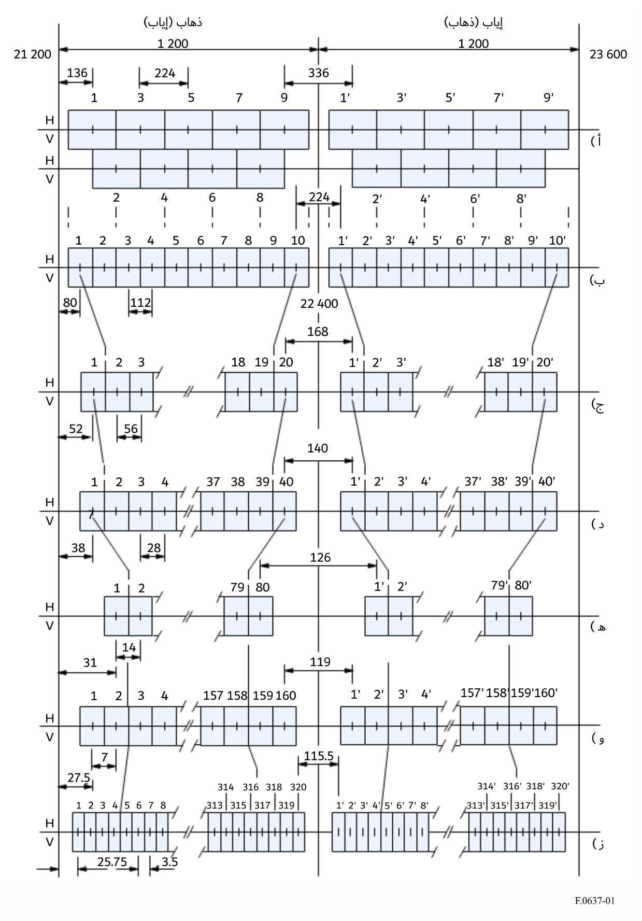
الملاحظـة 1 - تُشتق ترتيبات قنوات الترددات الراديوية من الشكل. 1ز‍) باستخدام موجات حاملة مشذرة بين موجات حاملة من المخطط المتجانس المذكور في الفقرة 2 من " توصي".
الملاحظة 2 - يبين الشكل 1أ) ترتيب القنوات بمباعدة بين القنوات قدرها 224 MHz مع ترتيب مشذر يتشعب بواقع MHz 112.

الملحق 2
ترتيبات قنوات الترددات الراديوية لبعض إدارات المؤتمر الأوروبي لإدارات البريد
والاتصالات (CEPT) 1 في النطاق GHz 23,6-22,0 وفق الفقرة 2 من " توصي"

1 نطاقات التردد GHz 22,6-22,0 المزاوَجة مع GHz 23,6-23,0
يُشتق مثال على ترتيبات قنوات الترددات الراديوية في النطاق GHz 22,6-22,0 المزاوَج مع GHz 23,6-23,0 من أجل مباعدات موجات حاملة بمقدار MHz 224 و112 MHz و56 MHz و28 MHz و14 MHz و7 MHz وMHz 3,5 على النحو التالي:
تبلغ مباعدة الإرسال المزدوج MHz 1 008.
ليكن f_{r} التردد المرجعي للمخطط المتجانس البالغ 21 196 MHz؛
fn تردد المركز لقناة الترددات الراديوية في النصف الأدنى من النطاق (MHz)؛
f ′_{n} تردد المركز لقناة الترددات الراديوية في النصف الأعلى من النطاق (MHz)؛
عندئذ يعبَّر عن ترددات فرادى القنوات بالعلاقات التالية:
أ ) بالنسبة للأنظمة ذات مباعدة موجة حاملة تبلغ MHz 224 في مخطط مشذر:
النصف الأدنى من النطاق: fn = f_{r} + 826 + 112 n MHz
النصف الأعلى من النطاق: f ′_{n} = f_{r} + 1 834 + 112 n MHz
حيث:
n = 1, ... 4
ب) في الأنظمة بمباعدة 112 MHz للموجة الحاملة:
النصف الأدنى من النطاق: fn = f_{r} + 770 + 112 n MHz
النصف الأعلى من النطاق: f ′_{n} = f_{r} + 1 778 + 112 n MHz
حيث:
n = 1, . . . 5
ج1) في الأنظمة بمباعدة 56 MHz للموجة الحاملة على نحو يوفر 9 قنوات:
النصف الأدنى من النطاق: fn = f_{r} + 826 + 56 n MHz
النصف الأعلى من النطاق: f ′_{n} = f_{r} + 1 834 + 56 n MHz
حيث:
n = 1, . . . 9
ج2) في الأنظمة بمباعدة 56 MHz للموجة الحاملة على نحو يوفر 10 قنوات:
النصف الأدنى من النطاق: fn = f_{r} + 784 + 56 n MHz
النصف الأعلى من النطاق: f ′_{n} = f_{r} + 1 792 + 56 n MHz
حيث:
n = 1, . . . 10
د ) في الأنظمة بمباعدة 28 MHz للموجة الحاملة:
النصف الأدنى من النطاق: fn = f_{r} + 798 + 28 n MHz
النصف الأعلى من النطاق: f ′_{n} = f_{r} + 1 806 + 28 n MHz
حيث:
n = 1, . . . 20
ه‍ ) في الأنظمة بمباعدة 14 MHz للموجة الحاملة:
النصف الأدنى من النطاق: fn = f_{r} + 805 + 14 n MHz
النصف الأعلى من النطاق: f ′_{n} = f_{r} + 1 813 + 14 n MHz
حيث:
n = 1, . . . 41
و ) في الأنظمة بمباعدة 7 MHz للموجة الحاملة:
النصف الأدنى من النطاق: fn = f_{r} + 808.5 + 7 n MHz
النصف الأعلى من النطاق: f ′_{n} = f_{r} + 1 816.5 + 7 n MHz
حيث:
n = 1, . . . 83
ز ) في الأنظمة بمباعدة 3,5 MHz للموجة الحاملة:
النصف الأدنى من النطاق: fn = f_{r} + 805 + 3.5 n MHz
النصف الأعلى من النطاق: f ′_{n} = f_{r} + 1 813 + 3.5 n MHz
حيث:
n = 1, . . . 168.
الملاحظـة 1 - إن ترتيبات قنوات الترددات الراديوية الواردة في الفقرات أ) إلى ز) أعلاه تستخدم ترددات المركز fn وf ′_{n} المختارة من المخطط المتجانس المذكور في الفقرة 2 من " توصي".
الملاحظـة 2 - يقدم الشكل 2 الطيف المشغول في النطاق GHz 23,6-22,0.
الشـكل 2
ترتيب قنوات الترددات الراديوية في النطاق 22,6-22,0 GHz المزاوَج مع 23,6-23,0 GHz
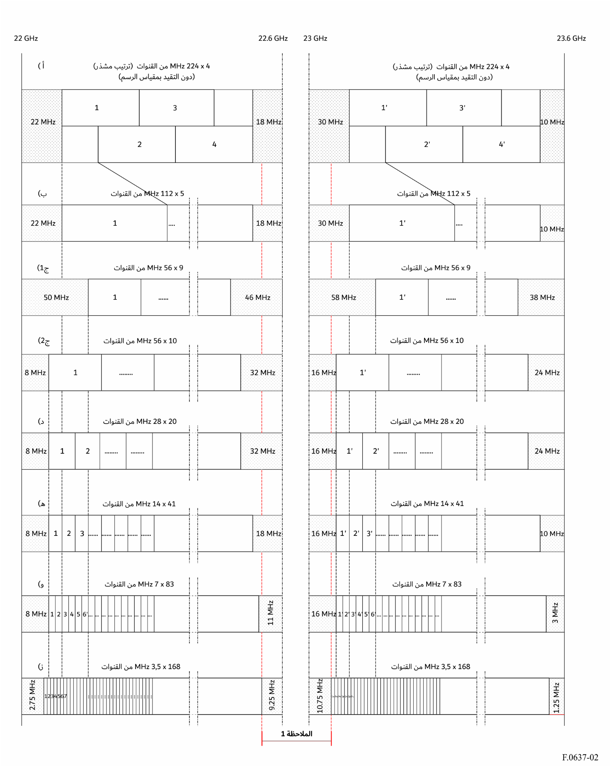
الملاحظـة 1 - للاطلاع على ترتيبات قناة فجوة المركز، انظر الفقرتين 2 و3 في هذا الملحق.

2 نطاقات التردد GHz 22,758 75-22,590 75 المزاوَجة مع GHz 23,010 75-22,842 75
تشكل هذه النطاقات أجزاء من فجوة مركز ترتيب القنوات الظاهر في الفقرة 1، بالاقتران مع النطاقات الحارسة الأعمق في داخل ترتيب 3,5 MHz (انظر الشكل 3).
وينبغي اشتقاق ترتيب قنوات الترددات الراديوية المفضل للأنظمة اللاسلكية الثابتة الرقمية من نقطة إلى نقطة والتي تعمل بمباعدات 28 MHz وMHz 14 و7 MHz و3,5 MHz بين القنوات، كالتالي:
ليكن f_{r} التردد المرجعي للمخطط المتجانس البالغ 21 196 MHz؛
f_{n} تردد المركز لقناة الترددات الراديوية في النصف الأدنى من النطاق (MHz)؛
f ′_{n} تردد المركز لقناة الترددات الراديوية في النصف الأعلى من النطاق (MHz)؛
والفصل المزدوج TX/RX = 252 MHz؛
وفجوة المركز = 84 MHz؛
عندئذ يعبَّر عن ترددات فرادى القنوات (الملاحظة 1) بالعلاقات التالية:
أ ) في الأنظمة بمباعدة 28 MHz للموجة الحاملة:
النصف الأدنى من النطاق: f_{n} = (f_{r} + 1 380.75 + 28 n) MHz
النصف الأعلى من النطاق: f ′_{n} = (f_{r} + 1 632.75 + 28 n) MHz
حيث:
n = 1, …. 6
ب) في الأنظمة بمباعدة 14 MHz للموجة الحاملة:
النصف الأدنى من النطاق: f_{n} = (f_{r}+ 1 387.75 + 14 n) MHz
النصف الأعلى من النطاق: f ′_{n} = (f_{r} + 1 639.75 + 14 n) MHz
حيث:
n = 1, …. 12
ج) في الأنظمة بمباعدة 7 MHz للموجة الحاملة:
النصف الأدنى من النطاق: f_{n} = (f_{r} + 1 391.25 + 7 n) MHz
النصف الأعلى من النطاق: f ′_{n} = (f_{r} + 1 643.25 + 7 n) MHz
حيث:
n = 1, …. 24
د ) في الأنظمة بمباعدة 3,5 MHz للموجة الحاملة:
النصف الأدنى من النطاق: f_{n} = (f_{r} + 1 393 + 3.5 n) MHz
النصف الأعلى من النطاق: f ′_{n} = (f_{r} + 1 645 + 3.5 n) MHz
حيث:
n = 1, …. 48
الملاحظـة 1 - تظهر القنوات على أنها مزاوَجة؛ ولكن، يجوز للإدارات أن تتوخى استخداماً غير مزاوَج لتلك القنوات حسب الحاجة الوطنية (كما في تطبيقات ENG/OB-SAP/SAB). وقد ترغب بعض الإدارات أيضاً بمزاوجة بعض القنوات في النصف الأدنى ضمن النطاق 23,0-22,6 GHz مع قنوات في النطاق 21,4-21,2 GHz المشار إليه في الملحق 4.
الملاحظـة 2 - يقدم الشكل 3 الطيف المشغول في النطاق GHz 22,75875-22,59075 المزاوَج مع النطاق GHz 23,01075-22,84275
الشـكل 3
ترتيب قنوات الترددات الراديوية في النطاق GHz 22,758 75-22,590 75 المزاوَج مع النطاق GHz 23,010 75-22,842 75
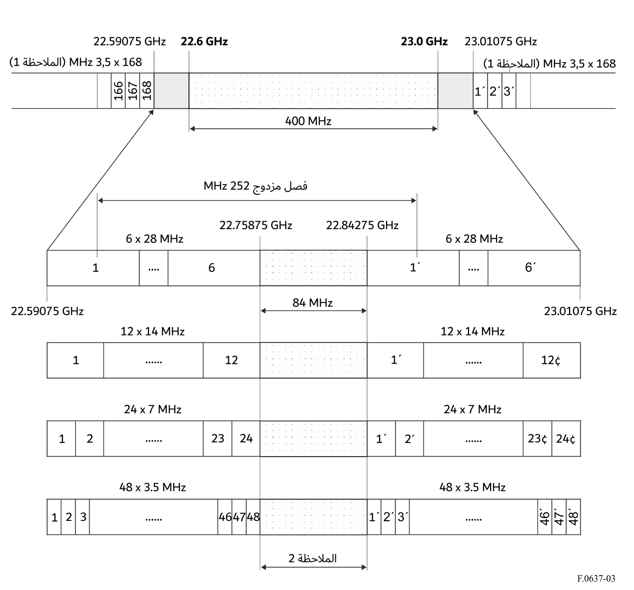
الملاحظـة 1 - هذا ترتيب قناة 3,5 MHz وفق الفقرة 1 في هذا الملحق.
الملاحظـة 2 - للاطلاع على ترتيب قناة فجوة المركز، انظر الفقرة 3 في هذا الملحق.

3 نطاق التردد GHz 22,842 75-22,758 75
هذا النطاق هو فجوة المركز لترتيب القنوات في الفقرة 2 (انظر الشكل 3)، ويمكن استخدامه للقنوات غير المزاوَجة.
وينبغي اشتقاق ترتيب قنوات الترددات الراديوية المفضل للأنظمة اللاسلكية الثابتة الرقمية من نقطة إلى نقطة والتي تعمل بمباعدات 28 MHz وMHz 14 و7 MHz و3,5 MHz بين القنوات كالتالي:
ليكن f₀ التردد المرجعي البالغ 22 757 MHz؛
f_{n} تردد المركز (MHz) لقناة الترددات الراديوية؛
عندئذ يعبَّر عن ترددات فرادى القنوات بالعلاقات التالية:
أ ) في الأنظمة بمباعدة 28 MHz للموجة الحاملة:
f_{n} = (f₀ – 12,25 + 28 n) MHz
حيث:
n = 1, 2, 3
ب) في الأنظمة بمباعدة 14 MHz للموجة الحاملة:
f_{n} = (f₀ – 5,25 + 14 n) MHz
حيث:
n = 1, 2, …. 6
ج) في الأنظمة بمباعدة 7 MHz للموجة الحاملة:
f_{n} = (f₀ – 1,75 + 7 n) MHz
حيث:
n = 1, 2, …. 12
د ) في الأنظمة بمباعدة 3,5 MHz للموجة الحاملة:
f_{n} = (f₀ + 3,5 n) MHz
حيث:
n = 1, 2, …. 24
ملاحظـة - يقدم الشكل 4 الطيف المشغول في النطاق GHz 22,84275-22,75875.
الشـكل 4
ترتيب قنوات الترددات الراديوية في النطاق GHz 22,842 75-22,758 75
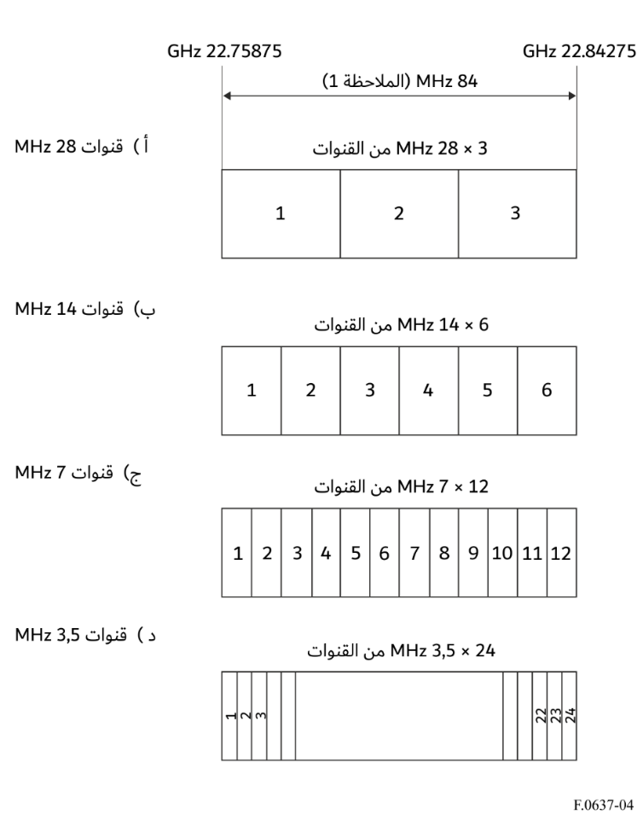
الملاحظـة 1 - هذه هي فجوة المركز لترتيب القنوات في الفقرة 2 (انظر الشكل 3).
ال‍ملحـق 3
وصف ترتيبات قنوات الترددات الراديوية في النطاق GHz 23,6-21,2
وفق الفقرة 3 من " توصي" (أمريكا الشمالية)
في الولايات المتحدة الأمريكية، يقع الاستخدام الأوسع للنطاق GHz 23,6-21,2 في الجزأين GHz 22,4-21,8 وGHZ 23,6-23,0 اللذين اعتُمد لهما مخطط تردد بقنوات 50 MHz. ويُستخدم المخطط نفسه في سائر النطاق GHz 23,6-21,2 فيما يتوسع الاستعمال. وبناء على ذلك، يُستخدم مخطط متجانس على أساس الفقرة 3 من " توصي"، ويعطى كما يلي:
fn = fr – 21 + 50 n
حيث:
n = 1, 2, 3, . . . 48
f$_{r}$ (التردد المرجعي) =MHz 21 196
وفي التشغيل ثنائي الاتجاه، يناهز الفصل بين الذهاب والإياب 1 200 MHz. وتشمل الأنظمة النمطية قيد الاستخدام إرسال رقمي بمعدلات بيانات تتراوح بين 1,5 و8 Mbit/s ومجموعة متنوعة من أنظمة الفيديو التماثلية.
وبالنسبة إلى كندا، تظهر في الشكل 5 ترتيبات قنوات الترددات الراديوية للأنظمة اللاسلكية الثابتة العاملة في النطاق GHz 23,6-21,2.
الشـكل 5
خطة النطاق GHz 23,6-21,2 (كندا)
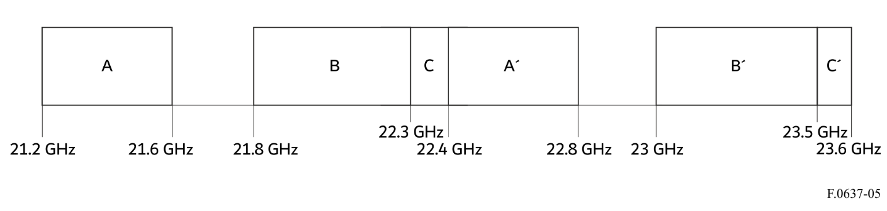
يتضمن ترتيب القنوات أعلاه ثلاث كتل مزاوَجة: كتل A/A′ وكتل B/B′ وكتل C/C′. وفي الكتل الثلاث جميعها، لكل قناة مزاوَجة فصل ترددي بمقدار 1 200 MHz. أما عروض القناة في كل كتلة فهي على النحو التالي:
A/A′: قنوات 50 MHz (8 في كل كتلة).
B/B′: خمسة عروض متاحة للقناة: 10 MHz و15 MHz و20 MHz و40 MHz و50 MHz.
C/C′: ثلاثة عروض متاحة للقناة: 2,5 MHz و5 MHz و7,5 MHz.

الملحق 4
ترتيبات قنوات الترددات الراديوية في النطاق GHz 23,6-21,2
وفق الفقرة 2 من " توصي" (ألمانيا)
إذ يؤخذ في الحسبان أن:
– المؤتمر الإداري العالمي للراديو لعام 1992 وزع النطاق GHz 22,0-21,4 في الإقليمين 1 و3 للخدمة الإذاعية الساتلية (BSS) على أساس أولي في الإقليمين 1 و3؛
– العديد من فرادى وحدات الاستقبال في الخدمة الإذاعية الساتلية يُتوقع أن تستخدم، وينبغي تقليل التداخل من الخدمة الثابتة (FS) إلى أدنى حد؛
ينبغي تجنب الاستخدام التشغيلي للأنظمة اللاسلكية الثابتة في النطاق الفرعي GHz 22,0-21,4.
وتظهر في الشكل 6 خطة النطاق القائمة على أساس قرارات المؤتمر الإداري العالمي للراديو لعام 1992.
الشـكل 6
خطة النطاق GHz 23,6-21,2 القائمة على أساس قرارات المؤتمر الإداري العالمي للراديو لعام 1992
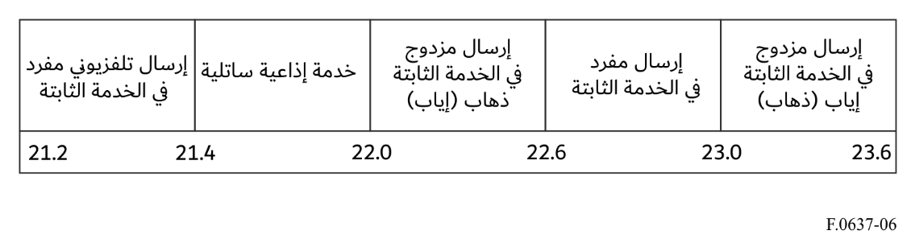
ويرد في الشكل 7 وصف تفصيلي لتطبيق خطة النطاق (الشكل 6) للأنظمة اللاسلكية الثابتة التماثلية والرقمية (2 Mbit/s إلى 155 Mbit/s).
ملاحظـة - إن ترتيبات قنوات الترددات الراديوية الظاهرة ضمن الشكل 7 في النطاق GHz 22,6-22,0 المزاوَج مع النطاق GHz 23,6-23,0 تساوي ما يقابلها في الفقرة 1 من الملحق 2.

الشـكل 7
ترتيبات قنوات الترددات الراديوية للأنظمة اللاسلكية الثابتة التماثلية والرقمية العاملة في النطاق GHz 23,6-21,2
على أساس قرارات المؤتمر الإداري العالمي للراديو لعام 1992
(جميع الترددات بوحدة MHz)
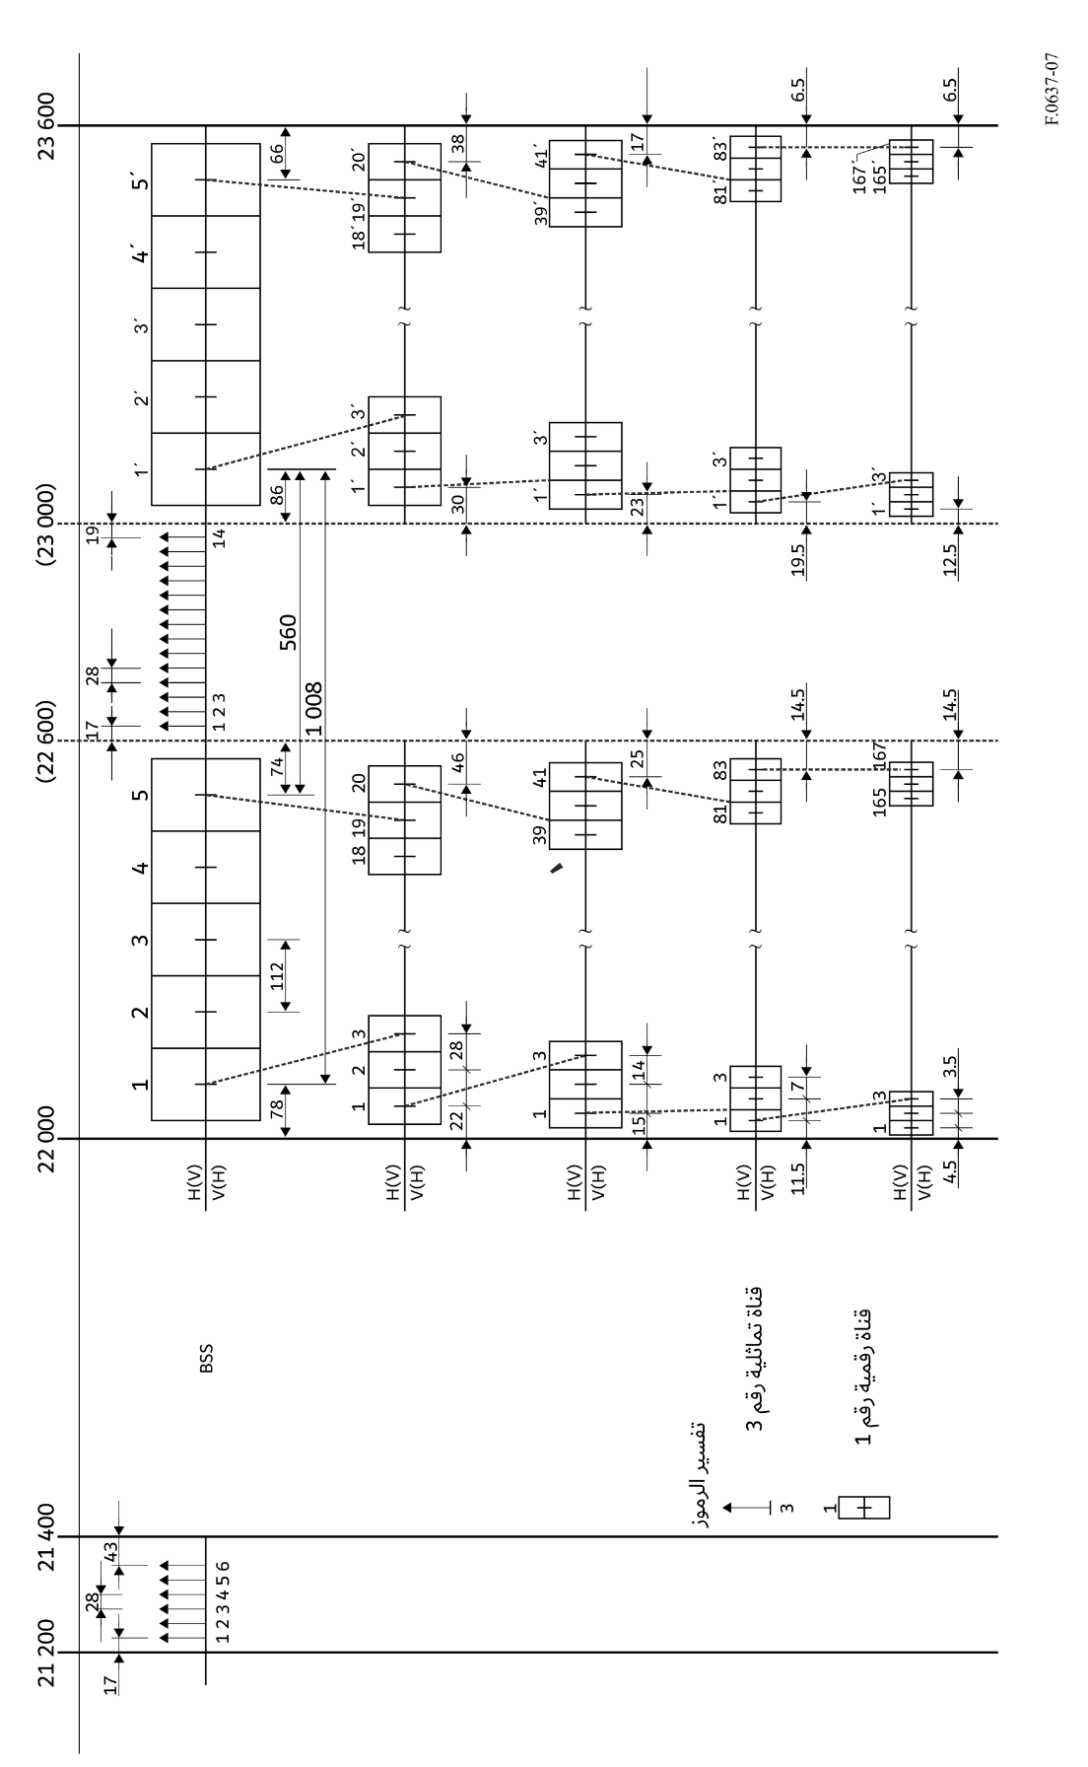

1 المؤتمر الأوروبي لإدارات البريد والاتصالات.

